АНКЕТА
обследования
помещений муниципального бюджетного учреждения культуры Новопервомайского сельсовета
в отношении его доступности для инвалидов и других маломобильных групп населения

Полное юридическое наименование объекта: Муниципальное бюджетное учреждение культуры Новопервомайского сельсовета Татарского района Новосибирской области

Адрес, телефон, факс, е-mаil: Новосибирская область, Татарский район с. Новопервомайское, ул. Клубная 11-а, тел. 8(383)46112, buh46112@mail.ru.

Ведомственная принадлежность объекта: Администрация Новопервомайского сельсовета Татарского района
Вид деятельности: культура
Размещение объекта: отдельное здание
Объем предоставляемых услуг: пропускная способность в месяц от 50 до 200 человек, в летние месяцы от 50 до 120 человек.

2. Состояние доступности объекта
2.1 Путь следования к объекту пассажирским транспортом (описать маршрут движения с использованием пассажирского транспорта): от г. Татарска на электропоезде до ст. Лагунака
наличие адаптированного пассажирского транспорта к объекту:
2.2 Путь к объекту от ближайшей остановки пассажирского транспорта:
2.2.1 расстояние до объекта от остановки транспорта: 300метров
2.2.2 время движения : 8 минут
2.2.3 наличие выделенного от проезжей части пешеходного пути: нет
2.2.4 Перекрестки: нет
2.2.5 Информация на пути следования к объекту: акустическая, тактильная, визуальная: визуальная
2.2.6 Перепады высоты на пути: есть, нет: нет
Их обустройство для инвалидов на коляске: да, нет: нет
ТЕРРИТОРИЯ ОБЪЕКТА

№№  помещений  по плану | Наименование элементов объекта | Категория  инвалидов,  для которых установлен норматив | Норматив доступност, установленный для инвалидов,  в единицах | Фактическая  величина,  наличие
1 | 2 | 3 | 4 | 5
 | Вход на территорию: | К,О, Г | наличие | свободен | 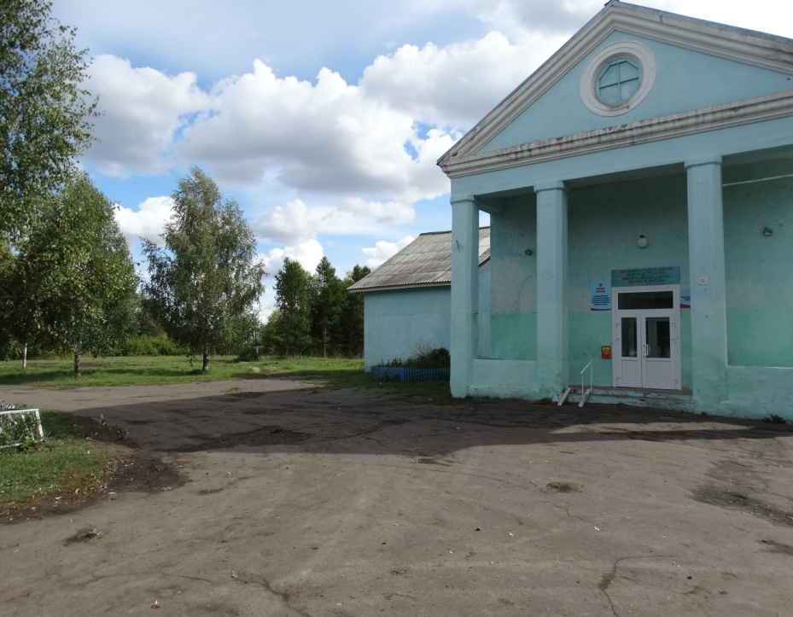
 | Ширина прохода, калитки, проема в ограждении | К, О, С | не менее 90 см | нет
 | Знак доступности учреждения |  |  | нет
 | Автостоянка посетителей |  |  | нет
 | Расстояние до входа в здание | К, О,Г | не более 50 м | соответствует-
 | Доля машино-мест для инвалидов | К, О | не менее 10% | нет
 | Размер места со специальным знаком | К | 350x500см | нет
ВХОДНАЯ ГРУППА (для доступа в зону оказания услуги)

№№  помещений  по плану | Наименование элементов объекта | Категория  инвалидов, для  которых установлен  норматив | Норматив доступности, установленный для инвалидов,  в единицах измерения | Фактическая  величина,  наличие
1 | 2 | 3 | 4 | 5
 | Крыльцо или входная площадка (билетные кассы) |  |  |  | 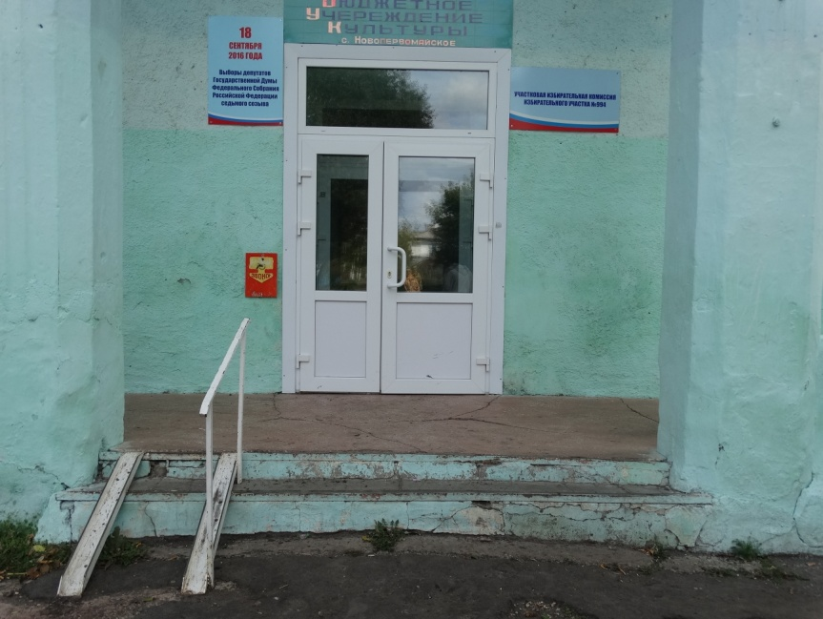
 | Высота площадки |  | норматив не установлен | наличие
 | Габариты площадки: ширина х глубина | К | не менее  220x220 см | Более  220x220 см
 | Поручни (ограждение) при высоте площадки более 45 см | К, О, С | наличие | нет
 | Нескользкое покрытие | К, О, С | наличие | нет
 | Навес | К, О, С | наличие | нет
 | Лестница наружная
 | Нескользкое покрытие | О, С, Г | наличие | нет
 | Рельефная (тактильная) полоса перед маршем вверху и внизу (ширина) | С | 60 см | нет
 | Контрастная окраска первой и последней ступеней | С | наличие | нет
 | Поручни с двух сторон:  • на высоте  • горизонтальные завершения поручня вверху и внизу с нетравмирующим окончанием (закруглением) | О  С О  С | наличие  85-95 см  не менее 30 см | нет  нет
 | Тамбур
 | Габариты тамбура: глубина х ширина | К | не менее 220x180 см | соответствует
 | Двери распашные (Р), автоматические раздвижные (А):  • ширина проема в свету  • высота порога наружного,  внутреннего | К | не менее 90 см  не более 2,5 см | (Р)  (А) нет  соответствует  более 2,5 см  более 2,5 см | 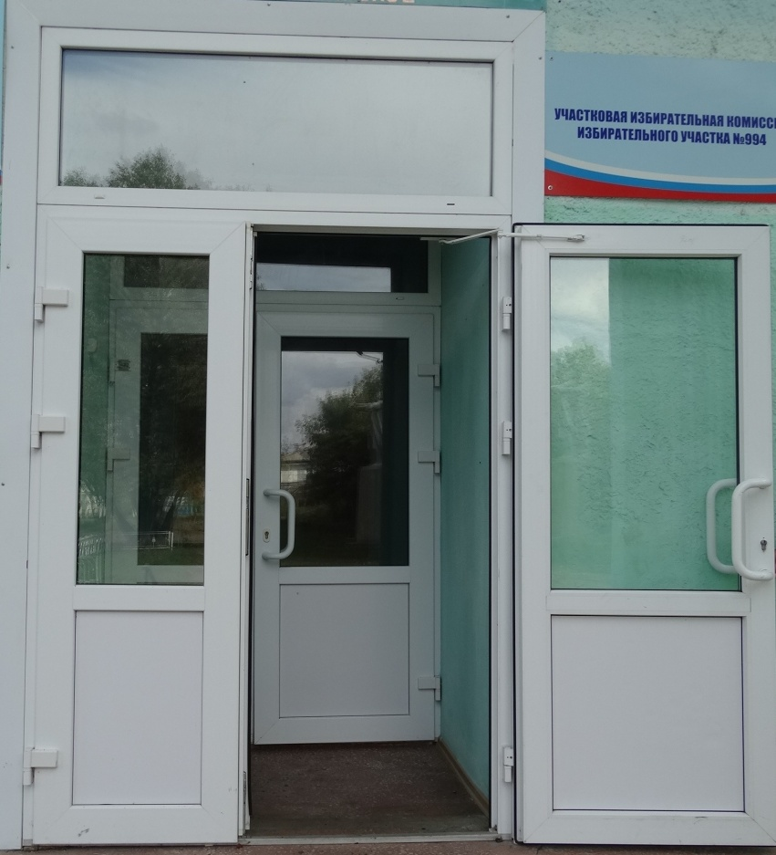
 | Санитарно-гигиенические помещения | К | Не доступен | нет

